Санкт-Петербургский Национальный Исследовательский Университет ИТМО

Факультет Систем управления и Робототехники

Вариант №17052

Лабораторная работа №7

По дисциплине

Программирование

Выполнил студент группы R3137:

Фролова Анастасия Сергеевна 

Преподаватель:

Нягин Михаил Алексеевич

         Гаврилов Антон Валерьевич

Санкт-Петербург, 2025

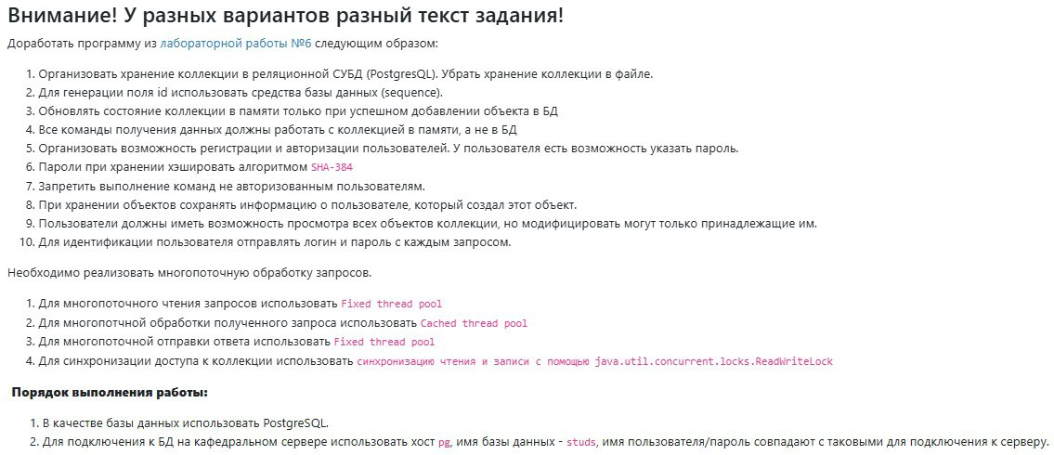

Исходный код программы: [Frolova-Anastasia/lab7](https://github.com/Frolova-Anastasia/lab7)

Вывод: в ходе выполнения лабораторной работы №7 я изучила работу с базами данных PostgreSQL в Java, реализовала DAO-слой для управления коллекцией. Освоила механизмы авторизации и хэширования паролей, разграничение прав пользователей, а также работу многопоточностью с применением ReadWriteLock.